A EXTENSÃO NO IFC – CAMPUS CAMBORIÚ NO PERÍODO DE 2015 A 2017

Marcelo Pinto Bastos Guimarães; Jaqueline de Oliveira da Silva; Marcio Aparecido Lúcio Daniele Soares Lima

RESUMO

Este trabalho visa analisar o andamento das ações de extensão do Instituto Federal Catarinense – Campus Camboriú no período de 2015 a 2017, a partir do levantamento de dados da Coordenação de Estágio e Extensão, com o objetivo de verificar se todas estas ações têm sido realizadas conforme os princípios atribuídos à extensão.

Palavras-chave: Extensão. IFC – Campus Camboriú. Projetos e eventos.

INTRODUÇÃO

Dentro do plano de Atividades previsto para bolsista de extensão no edital 193/2016 da Reitoria do IFC, está o auxílio nas atividades técnicas e administrativas, atendimento ao público, auxiliar eventos relacionados à extensão; confecção de certificados para eventos da extensão; elaboração de planilhas de relação dos professores extensionistas e suas atividades; organização e acompanhamento na entrega de relatórios dos projetos de extensão; acompanhamento e assessoria dos eventos de extensão.
Tais atividades exigem que sejam feitos registros de dados a respeito do andamento do programa de extensão. Através destes, foram realizados levantamentos quanto ao desenvolvimento das atividades no período de 2015 a 2017 desenvolvidas no contexto da Extensão do Campus Camboriú.
Ao dialogarmos sobre extensão, é imprescindível que se esclareça determinados conceitos que a abrangem. De acordo com as definições estabelecidas pelo CONSUPER (2012), a extensão acontece por um processo educativo, cultural e científico que associado com o ensino, e a pesquisa-inovação, torna possível uma relação transformadora de forma a estender os conhecimentos e as técnicas para transformar, científica e concretamente, buscando benefícios à sociedade.
Das formas em que a extensão pode se materializar, é importante dar enfoque para os projetos de extensão e eventos, pois estes são os principais objetos de estudo deste trabalho.
Projeto de extensão é definido pelo CONSUPER (2013) como “uma atividade com objetivo e prazo pré-estabelecido, buscando resultados que sejam de interesse da sociedade e comunidade acadêmica, estando integrado com pesquisa e ensino”. Já os eventos têm a definição pelo CONSUPER (2012) como “ações que levam apresentações com exibições públicas e livres, ou com clientela específica, do conhecimento ou produto cultural, científico e tecnológico desenvolvido, sendo devidamente reconhecido pelo IFC com classificação por interesse do público, número de participantes e metodologia utilizada”.
Tendo em vista tais conceitos, faz-se importante análise de projetos e eventos para garantir que estes estejam conforme seus devidos regulamentos, pois são relevante parte para cumprimento da missão do IFC, sendo esta “proporcionar educação profissional, atuando em ensino, pesquisa e extensão comprometidos com a formação cidadã, a inclusão social e o desenvolvimento regional.” (IFC,2016).
O conceito de extensão é muitas vezes entendido como uma ação assistencialista para a comunidade ou ainda como uma transmissão assimétrica de saberes. Vele ressaltar que a perspectiva que os documentos oficias (tanto no âmbito do IFC quanto federais) trazem refuta as concepções supracitadas. Tomamos aqui a extensão como um processo articulador entre o ensino e a pesquisa diretamente relacionados às demandas da sociedade. Nessa perspectiva, é interessante observar o que Freire já pontuava em 1969, a sua obra “Extensão ou Comunicação”:
Educar e educar-se, na prática da liberdade, não estender algo desde a “sede do saber”, até a “sede da ignorância” para “salvar”, com este saber, os que habitam nesta. Ao contrário, educar e educar-se, na prática da liberdade é tarefa daqueles que sabem que pouco sabem - por isto sabem que sabem algo e podem assim chegar a saber mais – em diálogo com aqueles que, quase sempre, pensam que nada sabem, para que estes, transformando seu pensar que nada sabem em saber que pouco sabem, possam igualmente saber mais.” (FREIRE, 2006:25)

Dentro dessa perspectiva de extensão, como bem aponta Freire, não podemos assumir essa postura de educandos/educadores que vão levar à comunidade saberes ou conhecimentos que lhe são desconhecidos ou falhos. É, pois, no diálogo que se criam saberes. Diálogos estes estabelecidos pela comunidade acadêmica e os grupos sociais.

PROCEDIMENTOS METODOLÓGICOS

Esta pesquisa faz análises quanto a projetos e eventos de extensão através da quantidade de ações, suas áreas temáticas e a participação dos alunos nos projetos e eventos do IFC, em específico, do campus Camboriú, nos anos de 2015 a 2017. Para obtenção de tais dados, foi feita a pesquisa por registros físicos e digitais das ações de extensão, registros estes sistematizados ao longo dos anos pela Coordenação de Estágio e Extensão do Campus Camboriú.

RESULTADOS E DISCUSSÃO

Figura 1 - Gráfico dos eventos e projetos de extensão realizados no período de 2015 a 2017
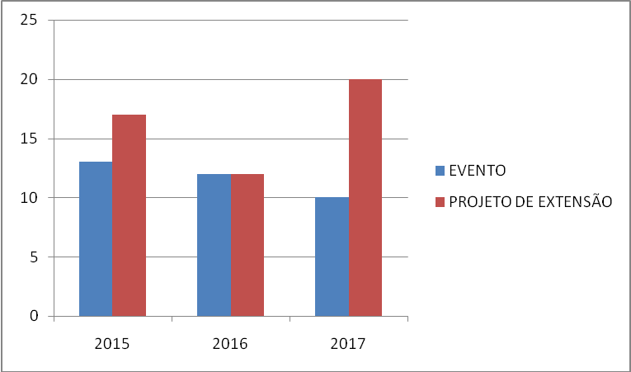
Ao analisar o gráfico da Figura 1, é possível observar que, no período de 2015 a 2017, houve maior quantidade de projetos de extensão do que eventos. Mesmo, a quantidade de projetos ainda não se apresenta como quantidade relevante, posto que a exigência de se fazer extensão ainda é nova se considerarmos que a criação os Institutos Federais é nova, pois não temos nem uma década.
É também possível observar a queda na quantidade de eventos submetidos ao longo dos anos, isso se deve principalmente a junção de alguns eventos de Extensão que acontecem anualmente. Anteriormente tínhamos o evento “semana Acadêmica de Pedagogia” e “Semana acadêmica de matemática”, porém nos últimos anos ela têm sido um evento só, sendo nomeadados “Semana das Licenciaturas”.
Figura 2 - Gráfico dos projetos de extensão e suas áreas temáticas no período de 2015 a 2017
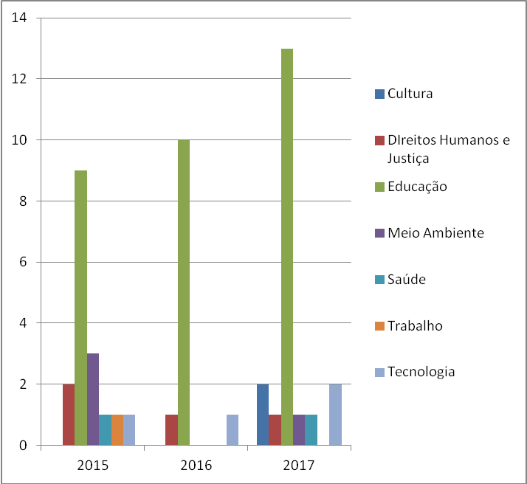
Por meio da análise da Figura 2, é possível observar a dominância quanto a área da educação quando comparada com as demais áreas, porém, é importante ressaltar a variedade das áreas abordadas. Ainda verifica-se que os projetos na área de educação além de serem em maior número, têm aumentado nos últimos anos. Mesmo tendo, por exemplo cursos técnicos que envolvam meio ambiente, é interessante perceber que essa classificação como “educação” permeia vários projetos, pois muitas vezes o proponente julga a área do projeto pela sua área de atuação.

Figura 3 – Bolsas e suas modalidades no período de 2015 a 2017
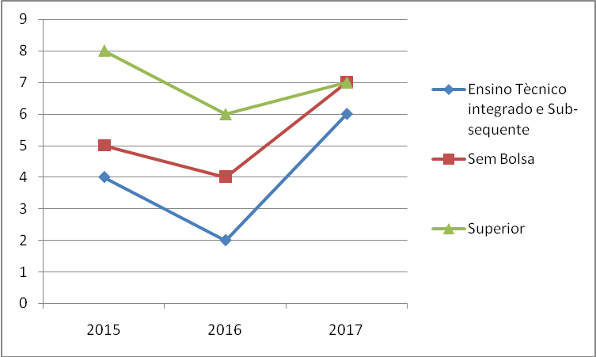
Já os dados quanto a modalidade de bolsas, demonstram que a quantidade de bolsas para o ensino Superior sempre superou do Ensino Técnico Integrado e Subsequente. Muitos trabalhos se fazem sem a utilização de bolsas, porém, é de suma importância ressaltar que muitos dos projetos sem bolsa são auxiliados por alunos voluntários. É Importante apontar que a Extensão Universitária tem hoje no Brasil uma política própria, sendo inclusive cobrado que Plano Nacional de Educação, em sua estratégia 12.7 prevê que até 2020, os cursos de graduação das universidades brasileiras devem propor no mínimo 10% de sua grade curricular a atividades de extensão. Dessa forma, os dados revelam que a extensão no nível médio está recém agora encontrando seu espaço.

CONSIDERAÇÕES FINAIS

Os estudos realizados permitiram concluir que o IFC Campus Camboriú segue com seus incentivos financeiros a extensão, sendo estes imprescindíveis para realização da maioria das atividades, além de proporcionar bolsa para os alunos, incentivando estes a seguir buscando conhecimento e auxiliando a comunidade externa conforme suas demandas.
Sendo assim, é possível afirmar que a extensão segue em execução respeitando suas normas e conceitos, buscando sempre atender as demandas das comunidades interna e externa, além de tornar clara a sua importância não só na vida acadêmica do aluno como na formação do mesmo como cidadão.

REFERÊNCIAS

CONSELHO SUPERIOR DO INSTITUTO FEDERAL CATARINENSE – CONSUPER. Resolução nº 054, de 18 de setembro de 2012. Regulamenta as Atividades de Extensão do Instituto Federal de Educação, Ciência e Tecnologia Catarinense. Disponível <http://www.camboriu.ifc.edu.br/wp-content/uploads/2014/07/Resolucao-Consuper-054-2012-Atividades-de-Extensao-do-IF-Catarinense2.pdf>. Acesso em: 28 jul. 2017.
_______. Resolução nº 062, de 25 de setembro de 2013. Regulamenta as Atividades de Extensão do Instituto Federal de Educação, Ciência e Tecnologia Catarinense. Disponível <http://ifc.edu.br/wp-content/uploads/2016/02/RESOLUCAO-062-2013-Aprova-Regulamento-de-Programa-de-Extensao-e-Projeto-de-Extensao-IFC-1.pdf> . Acesso em: 28 jul. 2017.
FREIRE, Paulo. Extensão ou Comunicação. 13. ed. São Paulo: Paz e Terra, 2006.

INSTITUTO FEDERAL CATARINENSE - IFC . Missão e visão. Disponível em <http://ifc.edu.br/missao-e-visao>. Acesso em 29 jul. 2017.

Acadêmico do Curso de Sistemas para Internet – Instituto Federal Catarinense Campus Camboriú; E-mail: marceloguimaraes@ifc-camboriu.edu.br
Acadêmica do Curso de Sistemas para Internet – Instituto Federal Catarinense Campus Camboriú; E-mail: Jaqueline@ifc-camboriu.edu.br
Mestre em Administração. Professor de Administração-Instituto Federal Catarinense; E-mail: Marcio.lucio@ifc.edu.br
Mestre em Letras. Professora de Língua Portuguesa- Instituto Federal Catarinense; E-mail: daniele.lima@ifc.edu.br

